省督查组到我县督查敬老院专项整治工作
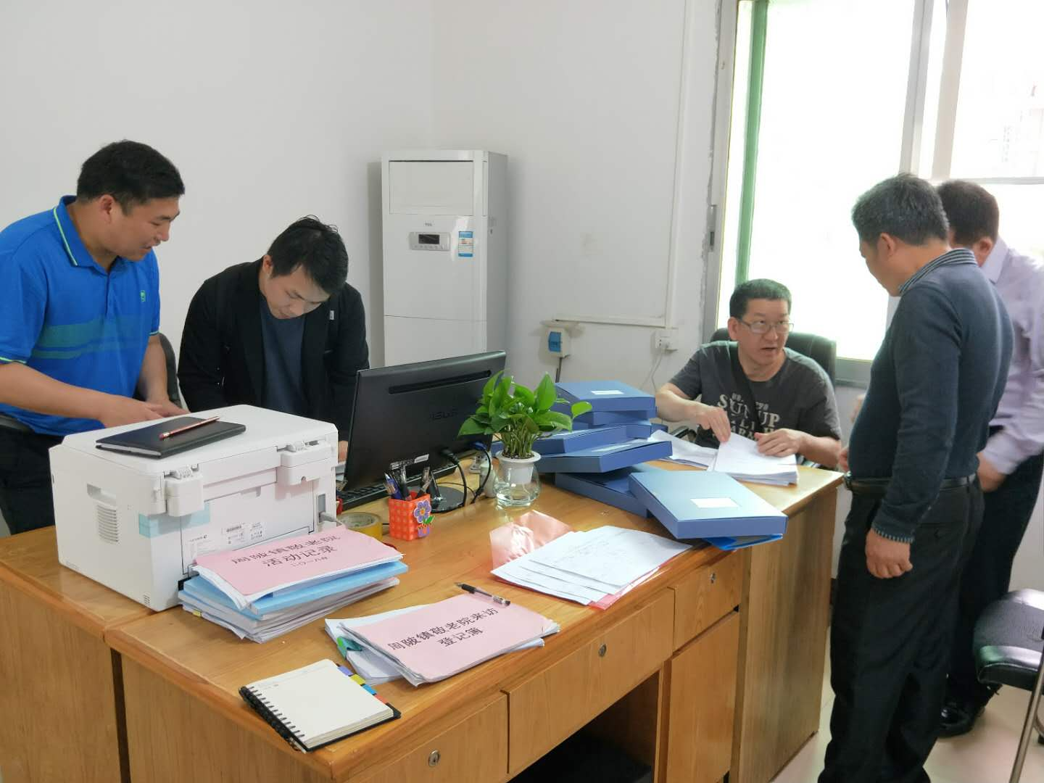
（省督查组检查资料）
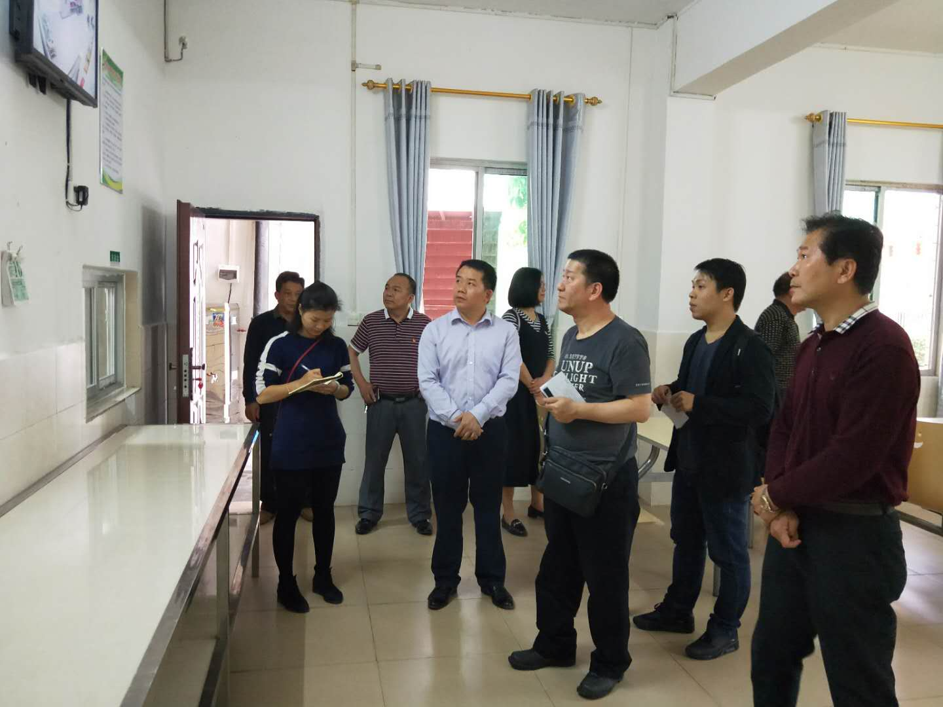
（省督查组现场检查）
4月11日，由省民政厅组织的督查工作组到我县周陂镇敬老院和龙仙镇敬老院开展敬老院专项整治督查工作，县委常委、副县长谭晓健、县民政局局长许会昌陪同督查。
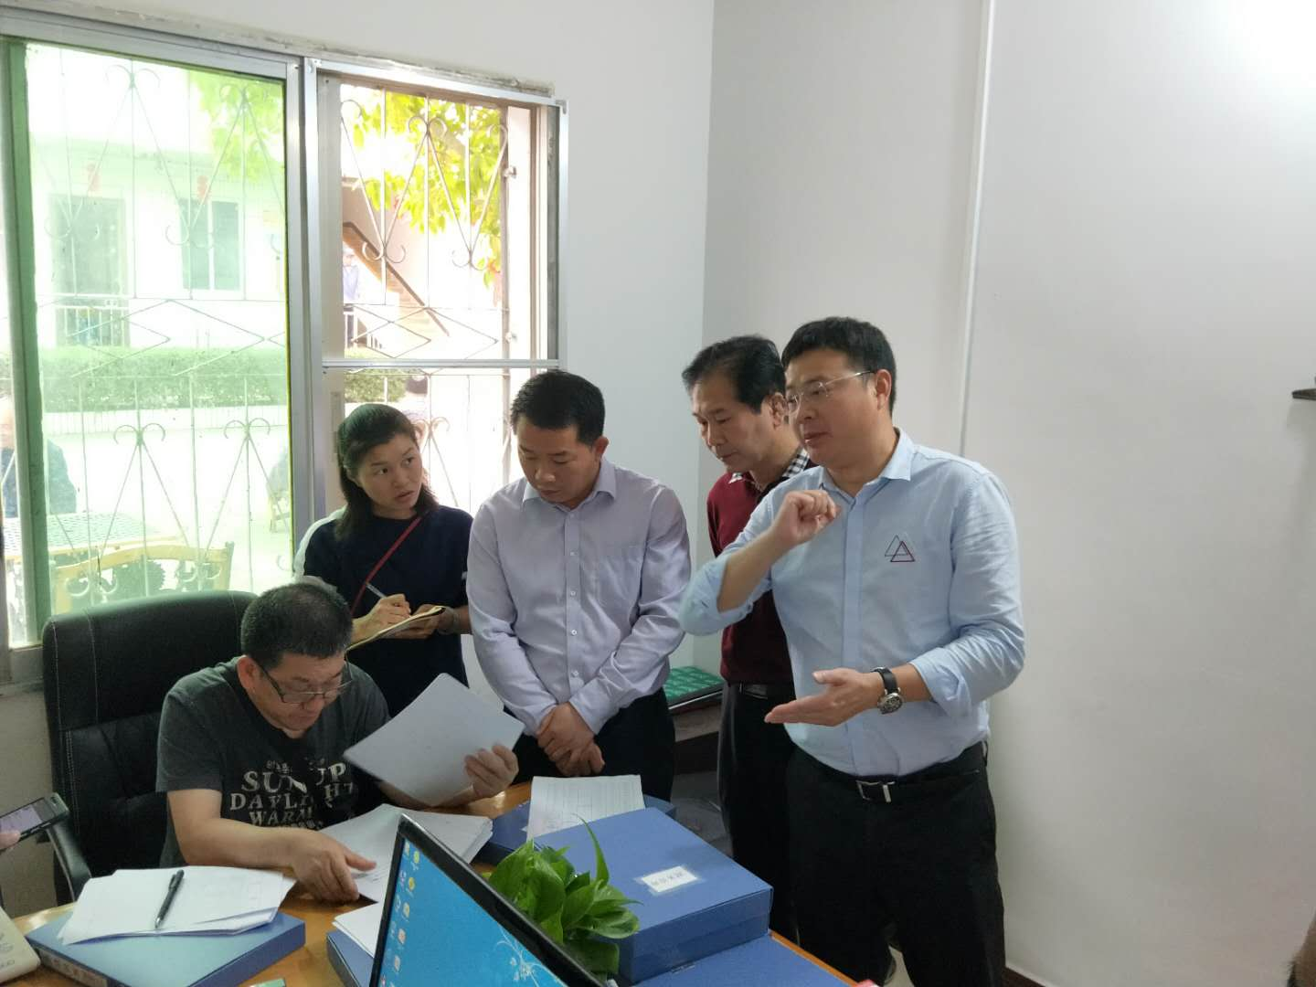
（省督查组检查资料）
在督查的过程中，省督查组根据督查要求对敬老院的安全防范是否到位、伙食质量情况、门诊看病落实情况、卫生防疫情况、人格尊严情况、日常护理情况、财务管理情况以及工作人员配备情况进行了详细地询问，查看了相关管理制度、院民档案、值班记录、巡诊记录等。随后，省督查组分别到敬老院值班室、厨房、饭堂、院民宿舍、洗衣房等现场检查，查看消防设施设备配备情况，并随机抽查工作人员进行灭火器使用演练；看了厨房设施设备，随机询问厨房工作人员安全注意事项；查看了院民宿舍，随机询问了院民生活满意情况、有无零用钱发放、有无举行文娱活动等丰富院民文化生活。
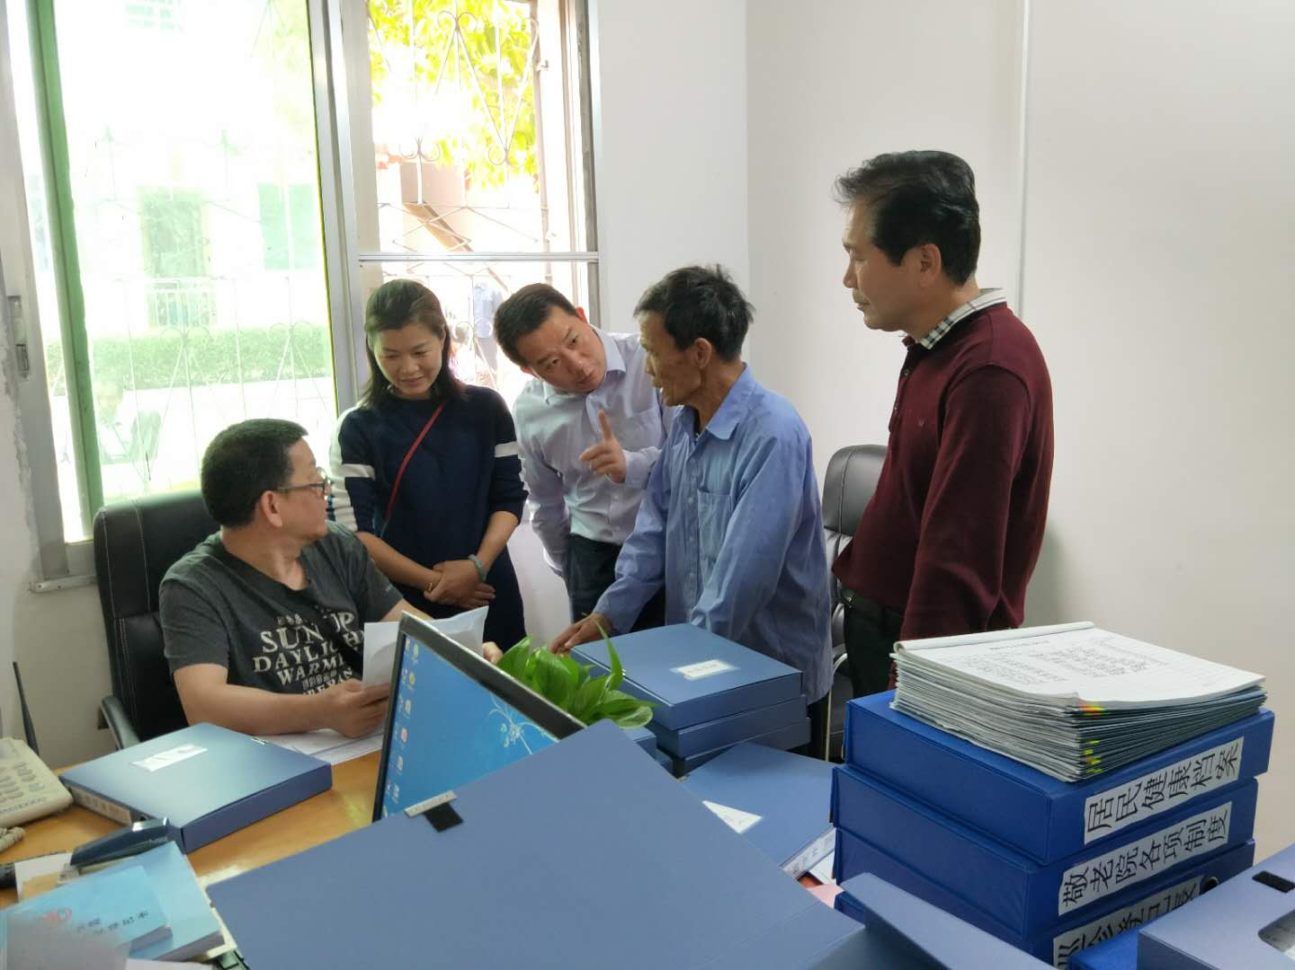
（省督查组询问院民生活情况）
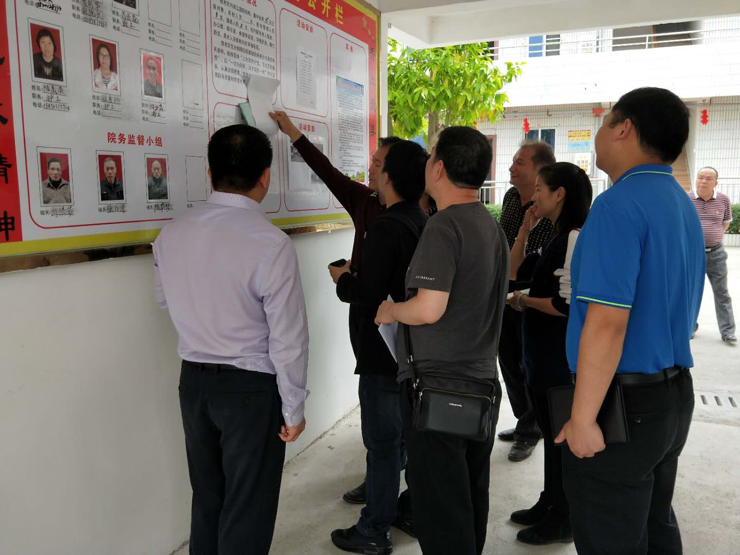
（省督查组检查院内公示栏）
最后，省督查组对敬老院中一些容易忽视却可能存在安全隐患的地方提出整改意见，使我县敬老院不断完善管理规范，提高服务质量，为院民提供一个更为舒适的生活环境。

